米东铁厂沟乌鲁木齐市米东区利民锅炉
销售处“2·19”一般车辆伤害事故
调查报告

编制单位：乌鲁木齐市米东区人民政府事故调查组
编制时间：2026年7月
目录

一、事故基本情况 1
（一）事故发生单位及相关单位概况 1
（二）事故发生单位及相关单位安全管理（监管）情况 2
（三）事故发生经过 2
（四）事故现场情况 3
（五）人员伤亡和直接经济损失情况 8
二、事故应急救援和现场处置情况 8
（一）事故信息接报及响应情况 8
（二）事故现场应急处置情况 8
（三）医疗救治和善后情况 8
（四）事故应急处置评估 8
三、事故原因分析 8
（一）直接原因分析 8
（二）间接原因分析 9
四、有关责任单位存在的主要问题 9
五、对有关责任人员和责任单位的处理建议 9
因在事故中死亡，免予追究责任人员 9
六、事故主要教训 9
七、事故整改和防范措施 10

2026年2月19日9时40分许，位于米东区铁厂沟镇曙光上村十七巷内发生一起叉车侧翻事故，造成一人死亡。
依据《中华人民共和国安全生产法》《生产安全事故报告和调查处理条例》的规定，成立了由区应急管理局、区市场监督管理局、区司法局、区人社局、市公安局米东区分局、区总工会、铁厂沟镇人民政府等为成员单位的事故调查组，邀请区纪委监委、区人民检察院参加此次事故调查。
事故调查组按照“四不放过”和“科学严谨、依法依规、实事求是、注重实效”的原则，通过现场勘查、调查取证和科学分析，查明了事故发生的经过、原因，认定了事故性质和责任，提出了对有关责任人员和责任单位的处理建议和事故防范整改措施。
经调查认定，该事故是一起作业人员未取得特种设备作业人员证，未佩戴安全帽的情况下，驾驶未登记、检验，未使用安全带的叉车在冰雪地面的场地开展叉车作业，因地面不平、湿滑且超载荷搬运货物，导致死亡的一般生产安全责任事故。

一、事故基本情况

（一）事故发生单位及相关单位概况
事故发生单位：乌鲁木齐市米东区利民锅炉销售处，个体工商户，成立于2014年03月28日，注册地位于新疆乌鲁木齐市米东区米东南路西三巷1151号华凌建材进出口基地铝材区14栋4号商铺。经营范围包括批发兼零售：锅炉及配件、暖气片、水暖建材及配件、五金机电、管材管件、锅炉安装检修、日用杂货、化工产品、仪器仪表。
事故发生地位于乌鲁木齐市米东区铁厂沟镇曙光上村一自建库房院内，2025年5月，死者承租此地，期限为30年。

（二）事故发生单位及相关单位安全管理（监管）情况
1.乌鲁木齐市米东区利民锅炉销售处：未建立全员安全生产责任制，未制定安全培训教育计划、应急演练计划，未制定本单位安全操作规程，未建立并落实安全风险分级管控机制，无任何安全生产管理资料。
2.铁厂沟镇人民政府：对事故发生地检查8次，查出隐患5条，均已整改完成。
3.米东区市场监督管理局：2025年以来，对铁厂沟镇辖区使用特种设备单位检查1738家次，查出隐患2357条，已全部整改完成，立案查处37起，共计罚款28.9万元。

（三）事故发生经过
2026年2月19日8时40分许，死者和儿子到达米东区铁厂沟镇曙光上村十七巷锅炉存放地库房，开始驾驶叉车将锅炉的配件搬到货车装车位置。9时许，开始装车。9时30分许，死者驾驶叉车在举升锅炉过程中，叉车侧翻，死者头部着地，死者儿子立即将死者从叉车旁扶出。9时36分，死者儿子拨打120急救电话。9时50分许，120到达现场将死者送往米东区中医医院，11时20分，经抢救无效死亡。

（四）事故现场情况
1.事故现场锅炉长度为1.65米、宽为1.52米，高为1.8米，厚度0.5厘米（见图1、2）
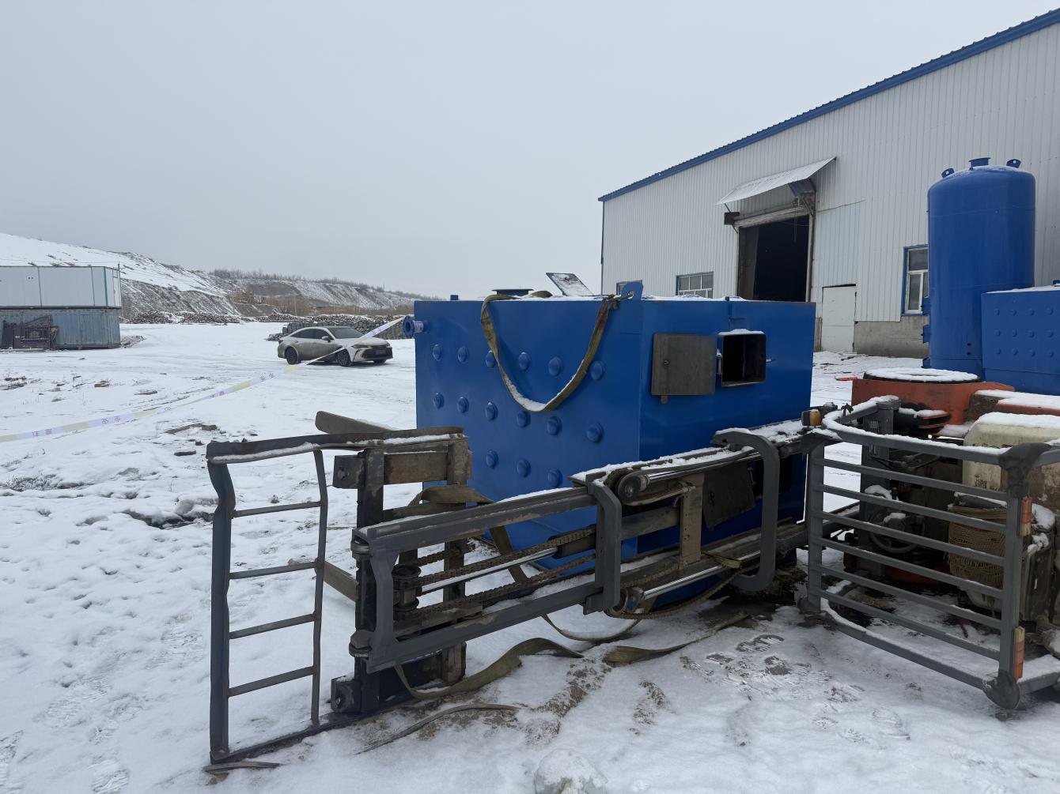
（图1）

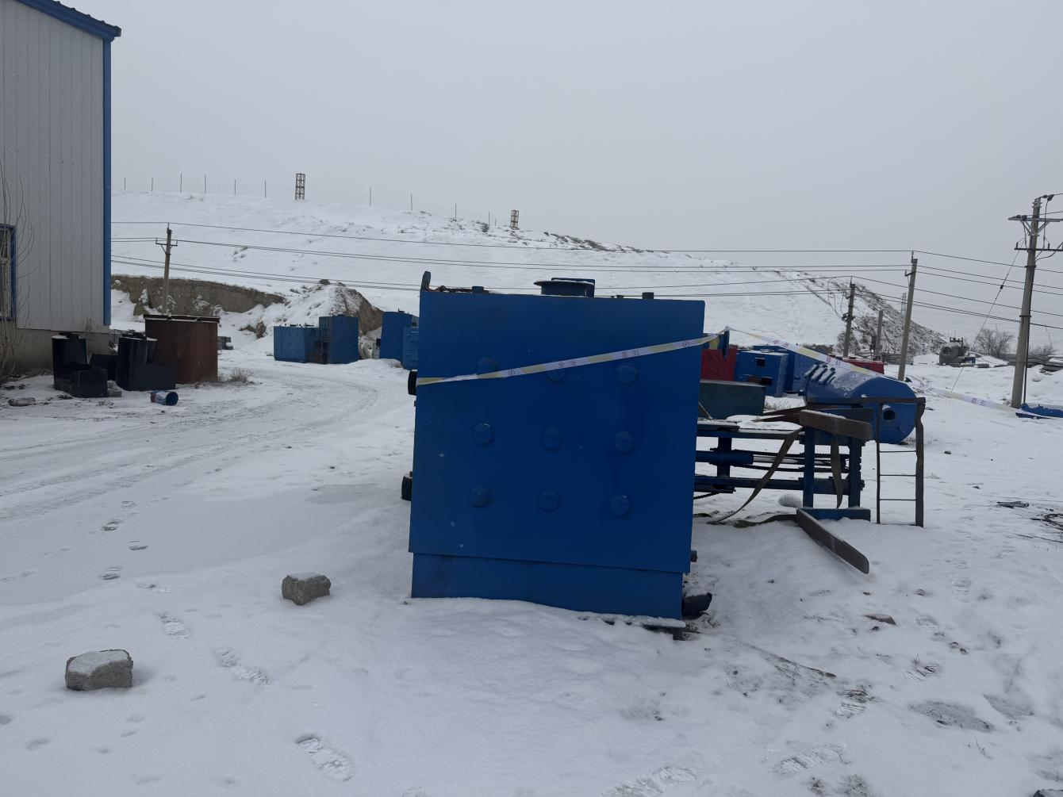
（图2）
2.涉事叉车为内燃平衡重式叉车，制造单位为青岛青叉机械制造有限公司，制造日期为20210522，型号为CPC40，产品编号为QC2021052208,额定起重量为4000kg，自重为5200kg（见图3）

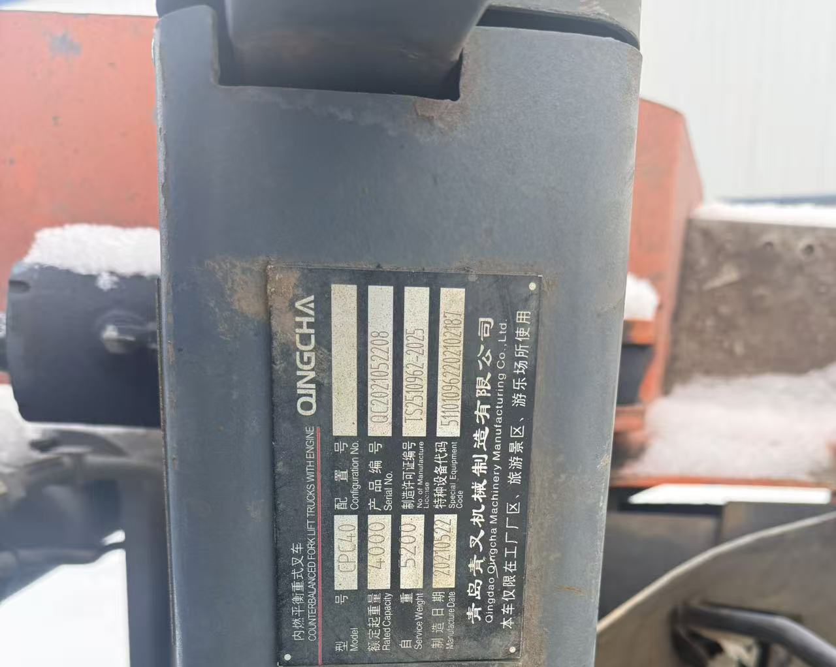
（图3）
2.事故现场位于米东区铁厂沟镇曙光上村17巷院内，事故现场，叉车处于侧翻状态，路面不平且有积雪（见图4）。
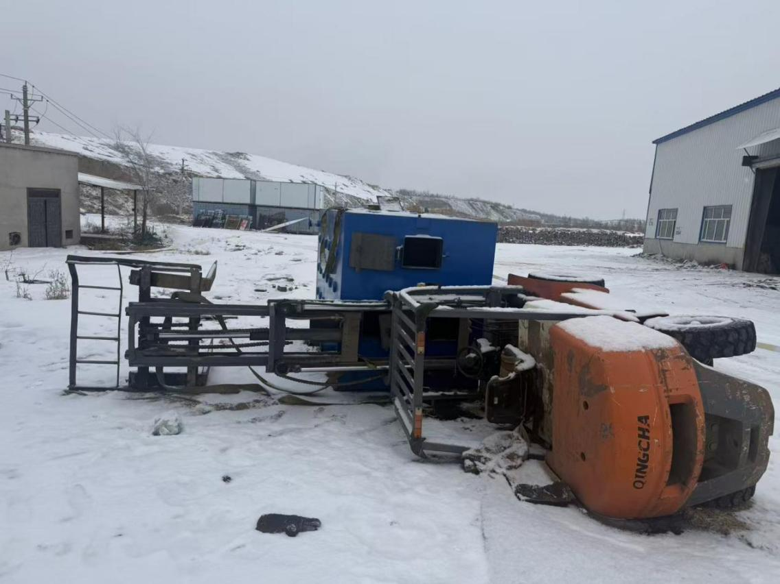
（图4）
3.事故发生的叉车未使用安全带（见图5、6）。

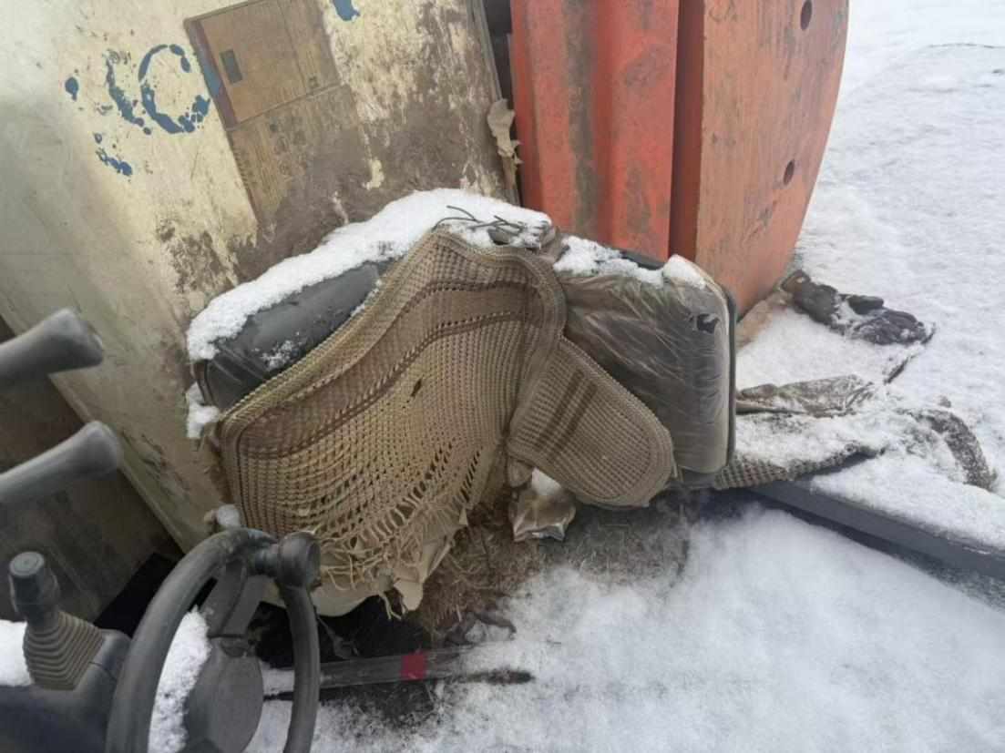
（图5）
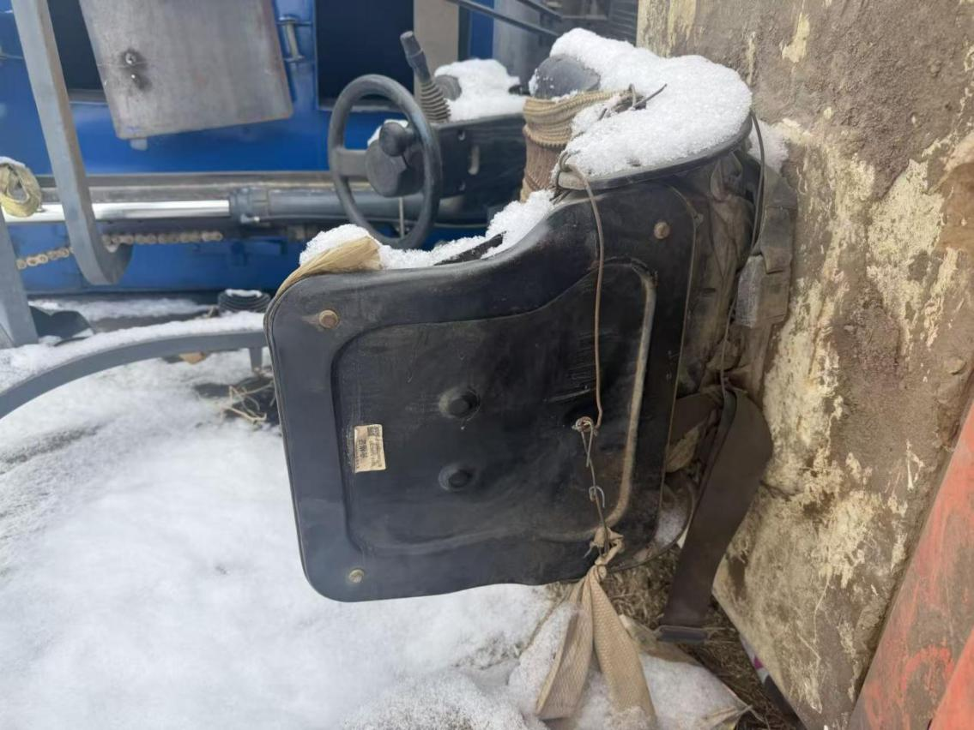
（图6）

（五）人员伤亡和直接经济损失情况
事故造成1人死亡，死者，男，汉族，56岁，户籍地：山东省梁山县马营乡江屯村271号。

二、事故应急救援和现场处置情况

（一）事故信息接报及响应情况
2026年2月19日9时36分，死者儿子拨打120急救电话。9时47分，市应急管理局电话要求核实事故信息，10时07分，铁厂沟镇电话报告事故，随后，区应急管理局、铁厂沟镇工作人员赶往事故现场。

（二）事故现场应急处置情况
2026年2月19日9时36分许，死者儿子拨打120急救电话。并对其开展心肺复苏，9时50分许，120到达现场。

（三）医疗救治和善后情况
2026年2月19日9时50分许，120到达现场将死者送往米东区中医医院医院，11时20分，经抢救无效死亡。

（四）事故应急处置评估
事故发生后，现场人员及时拨打120电话，各职能部门及时响应，妥善处置，应急处置得当。

三、事故原因分析

（一）直接原因分析
死者安全意识淡薄，经调查认定，该事故是一起作业人员未取得特种设备作业人员证，未佩戴安全帽的情况下，驾驶未登记、检验，未使用安全带的叉车在冰雪地面的场地开展叉车作业，因地面不平、湿滑且超载荷搬运货物，导致死亡。

（二）间接原因分析
乌鲁木齐市米东区利民锅炉销售处未制定并落实安全生产管理制度，未对叉车开展隐患排查。

四、有关责任单位存在的主要问题
乌鲁木齐市米东区利民锅炉销售处未制定并落实安全生产管理制度，未对叉车开展隐患排查，违反了《中华人民共和国安全生产法》第四条[]、第四十一条第二款[]的规定。

五、对有关责任人员和责任单位的处理建议

因在事故中死亡，免予追究责任人员
死者，乌鲁木齐市米东区利民锅炉销售处经营者，安全意识淡薄，经调查认定，该事故是一起作业人员未取得特种设备作业人员证，未佩戴安全帽的情况下，驾驶未登记、检验，未使用安全带的叉车在冰雪地面的场地开展叉车作业，因地面不平、湿滑且超载荷搬运货物，导致死亡。鉴于在事故中死亡，不再进行责任追究。

六、事故主要教训
作业人员安全意识淡薄，无证违规驾驶叉车，未佩戴防护用品，对安全法规和规程认知不足，自我防护与风险识别能力缺失。企业主体责任未落实到位，未制定安全生产管理制度。

七、事故整改和防范措施
（一）区市场监督管理局要对辖区内所有使用叉车企业开展排查，对排查发现的未登记、未检验叉车及驾驶员未取证等行为，要依法依规处理。督促企业严格落实安全生产主体责任，提高特种设备管理水平。
（二）铁厂沟镇人民政府应当广泛宣传安全生产知识，提升辖区生产经营单位从业人员的安全意识。加强对特种设备作业的巡查力度，对发现未登记、未检验叉车及驾驶员未取证等行为，要及时制止。

[] 《中华人民共和国安全生产法》第四条：生产经营单位必须遵守本法和其他有关安全生产的 法律、法规，加强安全生产管理，建立健全全员安全生产责任制和 安全生产规章制度，加大对安全生产资金、物资、技术、人员的投 入保障力度，改善安全生产条件，加强安全生产标准化、信息化建设，构建安全风险分级管控和隐患排查治理双重预防机制，健全风险防范化解机制，提高安全生产水平，确保安全生产。
[] 中华人民共和国安全生产法》第四十一条第二款：生产经营单位应当建立健全并落实生产安全事故隐患排查治理制度，采取技术、管理措施，及时发现并消除事故隐患。事故隐患排查治理情况应当如实记录，并通过职工大会或者职工代表大会、信息公示栏等方式向从业人员通报。其中，重大事故隐患排查治理情况应当及时向负有安全生产监督管理职责的部门和职工大会或者职工代表大会报告。

